ΔΙΕΥΘΥΝΣΗ ΑΓΡΟΤΙΚΗΣ ΑΝΑΠΤΥΞΗΣ Π.Ε. ΘΕΣΠΡΩΤΙΑΣ | ΠΡΟΓΡΑΜΜΑ ΔΑΚΟΚΤΟΝΙΑΣ 2026

ΑΝΑΚΟΙΝΩΣΗ
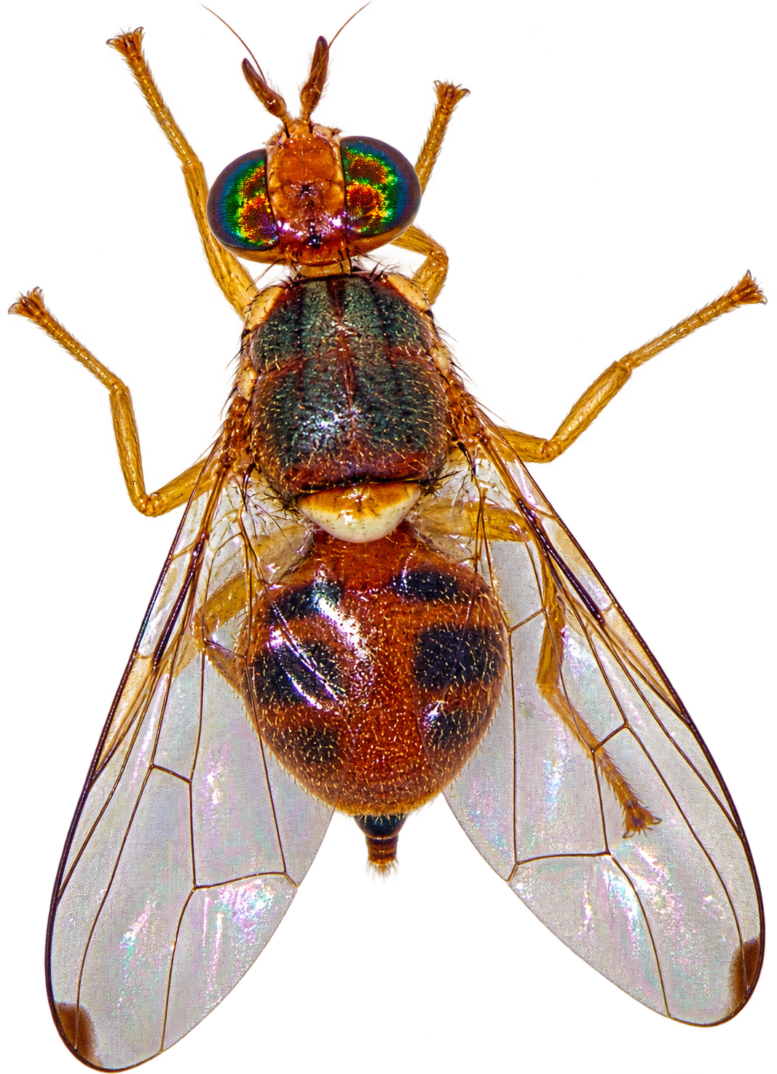 | ΔΟΛΩΜΑΤΙΚΟΣ ΨΕΚΑΣΜΟΣ ΕΛΑΙΟΔΕΝΤΡΩΝ | 
Στο πλαίσιο του προγράμματος συλλογικής καταπολέμησης του δάκου της ελιάς για το έτος 2026, θα πραγματοποιηθεί δολωματικός ψεκασμός ελαιοδέντρων στις περιοχές της Περιφερειακής Ενότητας Θεσπρωτίας που περιλαμβάνονται στο ακόλουθο πρόγραμμα, με ημερομηνία έναρξης την Δευτέρα 05 Οκτωβρίου 2026:

Ημερομηνία | Συνεργεία 1, 2 & 3 | Συνεργείο 4 | Συνεργεία 5 & 6 | Συνεργείο 7
05/10/2026 | ΠΕΡΔΙΚΑ | ΚΟΚΚΙΝΙΑ | ΜΕΣΟΒΟΥΝΙ | -
06/10/2026 | ΠΕΡΔΙΚΑ | ΚΟΚΚΙΝΙΑ | ΑΜΠΕΛΙΑ | ΣΥΒΟΤΑ
07/10/2026 | ΠΕΡΔΙΚΑ | ΠΑΛΑΙΟΧΩΡΙ | ΚΑΡΒΟΥΝΑΡΙ  ΣΕΒΑΣΤΟ | -
08/10/2026 | ΠΕΡΔΙΚΑ | ΠΑΛΑΙΟΚΚΛΗΣΙ | - | -
09/10/2026 | ΠΕΡΔΙΚΑ | - | - | -

ΧΡΗΣΙΜΕΣ ΟΔΗΓΙΕΣ
Πρόσβαση: Οι ελαιοπαραγωγοί καλούνται να έχουν ανοιχτά τα περιφραγμένα ελαιοκτήματά τους. Οι κτηνοτρόφοι και οι μελισσοκόμοι καλούνται να απομακρύνουν, αντίστοιχα, τα ζώα και τα μελισσοσμήνη τους. | Συνεργασία: Οι ελαιοπαραγωγοί καλούνται να συνεργάζονται με όλους τους συντελεστές του προγράμματος καθ’ όλη τη διάρκεια εφαρμογής του.
Αλλαγή προγράμματος: Σε περίπτωση διακοπής του προγράμματος για οποιονδήποτε λόγο (π.χ. δυσμενείς καιρικές συνθήκες), η εφαρμογή του θα συνεχιστεί την επόμενη δυνατή ημέρα. | Βιοκαλλιεργητές: Οι βιοκαλλιεργητές οφείλουν να οριοθετούν ευδιάκριτα τους ελαιώνες τους. Σε περίπτωση έλλειψης της προβλεπόμενης ειδικής σήμανσης, η ανάδοχος του έργου δεν φέρει καμία ευθύνη.
ΑΡΧΙΕΡΓΑΤΕΣ ΣΥΝΕΡΓΕΙΩΝ
Συνεργεία 1, 2 & 3: Κατσιμάνης Ιωάννης – Κατσιμάνης Γιώργος – Κατσιμάνης Κων/νος | Συνεργείο 4: Ιωάννου Βασίλης | Συνεργεία 5 & 6: Καλόγηρος Γιώργος – Κάτσιος Ελευθέριος| Συνεργείο 7: Χριστοφοράτος Διονύσης

ΠΛΗΡΟΦΟΡΙΕΣ: Διεύθυνση Αγροτικής Ανάπτυξης Π.Ε. Θεσπρωτίας: 26653 60162, 26653 60160 | Ανάδοχος του έργου: 6958202111

